شرح طريقة العمل على زيادة الرواتب في برنامج الرواتب والأجور وفق المرسومين 38-39 الصادرين عام 2013
قبل البدء بأي خطوة يجب أخذ نسخة احتياطية عن قاعدة البيانات من قائمة "ملف" بالضغط على "إنشاء نسخة احتياطية"
الخطوة الأولى : تعديل سقف الفئات للراتب الأساسي و الراتب التأميني فقط كالتالي:
من القائمة "ثوابت" ←"الفئات "، تظهر نافذة الفئات نحدد فيها مايلي:
سقف الراتب التأميني | سقف الراتب الأساسي | الاسم
46240 | 46240 | الفئة الأولى
36780 | 36780 | الفئة الثانية
33480 | 33480 | الفئة الثالثة
33480 | 33480 | الفئة الرابعة
28530 | 28530 | الفئة الخامسة

الخطوة الثانية : نسخ رواتب الموظفين من الأجر المقطوع إلى الأجر خاص 2 مثلا كالتالي:
من القائمة "عمليات" ←"تعديل بيانات مجموعة موظفين (رواتب) ، تظهر النافذة التالية:
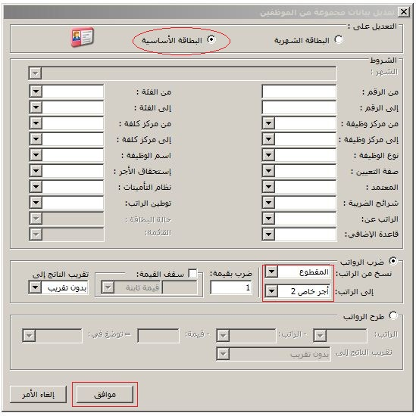
نحدد التعديل على البطاقة الأساسية ثم
ضرب الراتب : نسخ من " المقطوع "
إلى الراتب " الأجر خاص 2 " مثلا ثم
موافق ثم موافق ثم موافق

الخطوة الثالثة : زيادة رواتب الموظفين كالتالي:

من القائمة "بيانات" ←"جداول زيادة الرواتب".
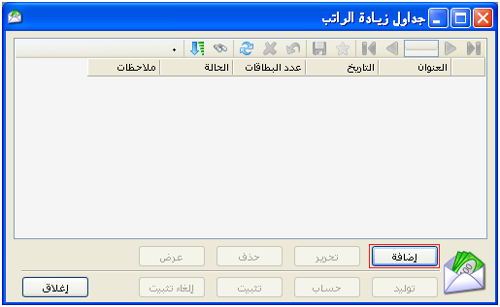
نضغط زر إضافة فتظهر النافذة التالية:
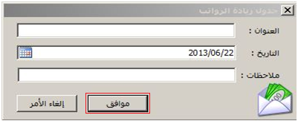
نحدد العنوان الذي يعبر عن شرائح الموظفين حسب الرواتب وهي كالتالي:
./العنوان 1/ زيادة الرواتب تحت 10000 ، ثم موافق
./العنوان 2/ زيادة الرواتب ما بين 10001 إلى 20000 ، ثم موافق
./العنوان 3/ زيادة الرواتب مابين 20001 إلى 30000 ، ثم موافق
./العنوان 4/ زيادة الرواتب فوق 30000 .
بعد ذلك يظهر السطور الخاصة بهذه الزيادة في نافذة الزيادات كما في الصورة التالية
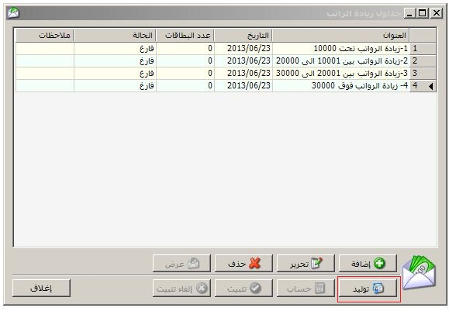
بالضغط على زر توليد تظهر النافذة التالية:
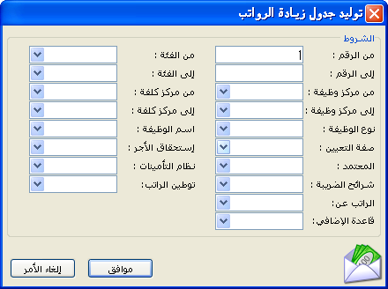
هنا نحدد الشرط الأساسي وهو صفة التعيين "مثبت" لأن الزيادة هذا الشهر للمثبتين فقط ، ثم موافق ثم موافق
سيتم هكذا إضافة كل شرائح الرواتب للمثبتين من 5000 إلى 48000 لكل سطر في جدول الزيادة،
وتظهر النافذة بعد ذلك كالتالي:
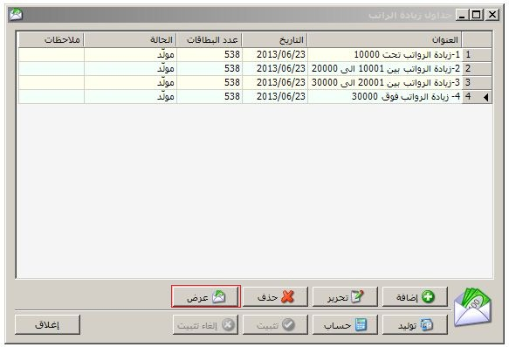
بالضغط على زر عرض تظهر النافذة التالية:
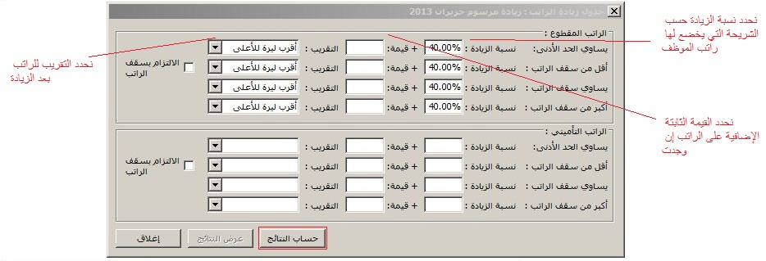
نحدد لكل سطر ضمن جدول زيادة الرواتب النسبة الخاصة له كالتالي:
./العنوان 1/ زيادة الرواتب تحت 10000 ،
نسبة الزيادة للراتب المقطوع على كل الحقول 40% كما في الصورة السابقة ،
والتقريب أقرب ليرة للأعلى ، نضع إشارة صح على الخيار "الالتزام بسقف الراتب"
ثم نضغط حساب النتائج ، ثم موافق . وننتقل إلى السطر الآخر.
./العنوان 2/ زيادة الرواتب ما بين 10001 إلى 20000 ،
نسبة الزيادة للراتب المقطوع على كل الحقول 20% + القيمة على كل الحقول /2000/ ،
والتقريب أقرب ليرة للأعلى ، نضع إشارة صح على الخيار "الالتزام بسقف الراتب"
ثم نضغط حساب النتائج ، ثم موافق . وننتقل إلى السطر الآخر.

./العنوان 3/ زيادة الرواتب مابين 20001 إلى 30000 ،
نسبة الزيادة للراتب المقطوع على كل الحقول 10% + القيمة على كل الحقول /4000/ ،
والتقريب أقرب ليرة للأعلى ، نضع إشارة صح على الخيار "الالتزام بسقف الراتب"
ثم نضغط حساب النتائج ، ثم موافق . وننتقل إلى السطر الآخر.

./العنوان 4/ زيادة الرواتب فوق 30000 .
نسبة الزيادة للراتب المقطوع على كل الحقول 5% + القيمة على كل الحقول /5500/ ،
والتقريب أقرب ليرة للأعلى ، نضع إشارة صح على الخيار "الالتزام بسقف الراتب"
ثم نضغط حساب النتائج ، ثم موافق .

+++++ثم ننتقل إلى تصفية الموظفين لكل سطر ضمن جدول زيادة الرواتب كالتالي ++++++
./العنوان 1/ زيادة الرواتب تحت 10000 ،نضغط عرض ثم عرض النتائج تظهر النافذة التالية:

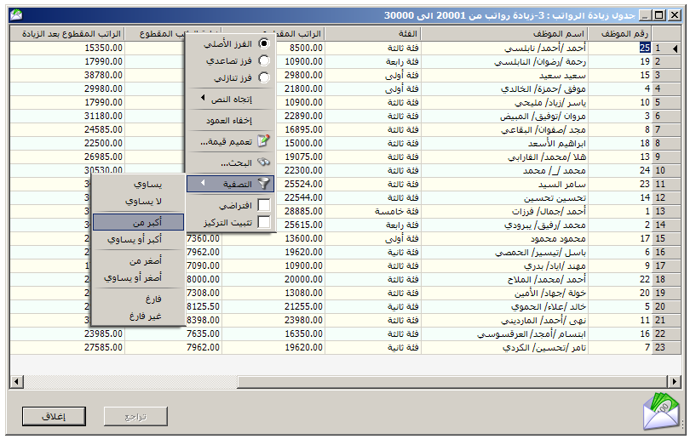
وكما موضح في الصورة وعند الضغط على "الراتب المقطوع" بزر الماوس اليمين
تظهر قائمة نختار "التصفية" وفي هذه الحالة نختار "أكبر من "
ثم في الواجهة التالية نكتب /10000/ ثم نقوم بتحديد كافة السطور
ثم نضغط على زر "الحذف في الكيبورد" ثم موافق
وبعدها نغلق النافذة ونحدد خيار حفظ التعديلات "نعم" ، وننتقل إلى السطر الآخر.

./العنوان 2/ زيادة الرواتب ما بين 10001 إلى 20000 ، نضغط عرض ثم عرض النتائج
وعند الضغط على "الراتب المقطوع" بزر الماوس اليمين
تظهر قائمة نختار "التصفية" وفي هذه الحالة نختار "أكبر من "
ثم في الواجهة التالية نكتب /20000/ ثم نقوم بتحديد كافة السطور
ثم نضغط على زر "الحذف في الكيبورد" ثم موافق
وبعدها نغلق النافذة ونحدد خيار حفظ التعديلات "نعم" ،
وأيضا نعمل تصفية ونختار "أصغر أو يساوي" ثم في الواجهة التالية نكتب /10000/ ثم نقوم بتحديد كافة السطور ثم نضغط على زر "الحذف في الكيبورد" ثم موافق
وبعدها نغلق النافذة ونحدد خيار حفظ التعديلات "نعم" ،وننتقل إلى السطر الآخر.

./العنوان 3/ زيادة الرواتب مابين 20001 إلى 30000 ،نضغط عرض ثم عرض النتائج
وعند الضغط على "الراتب المقطوع" بزر الماوس اليمين
تظهر قائمة نختار "التصفية" وفي هذه الحالة نختار "أكبر من "
ثم في الواجهة التالية نكتب /30000/ ثم نقوم بتحديد كافة السطور
ثم نضغط على زر "الحذف في الكيبورد" ثم موافق
وبعدها نغلق النافذة ونحدد خيار حفظ التعديلات "نعم" ،
وأيضا نعمل تصفية ونختار "أصغر أو يساوي" ثم في الواجهة التالية نكتب /20000/ ثم نقوم بتحديد كافة السطور ثم نضغط على زر "الحذف في الكيبورد" ثم موافق
وبعدها نغلق النافذة ونحدد خيار حفظ التعديلات "نعم" ،وننتقل إلى السطر الآخر.

./العنوان 4/ زيادة الرواتب فوق 30000 . نضغط عرض ثم عرض النتائج
وعند الضغط على "الراتب المقطوع" بزر الماوس اليمين
تظهر قائمة نختار "التصفية" وفي هذه الحالة نختار " أصغر أو يساوي "
ثم في الواجهة التالية نكتب /30000/ فقط ثم نقوم بتحديد كافة السطور
ثم نضغط على زر "الحذف في الكيبورد" ثم موافق
وبعدها نغلق النافذة ونحدد خيار حفظ التعديلات "نعم" ، وننتقل إلى السطر الآخر.

نضغط على زر حساب لكل سطر على حدا:
سيقوم البرنامج بحساب الراتب الجديد للموظف بناء على ما تم تحديده من معادلات

وأخيرا نضغط على زر تثبيت بعد التأكد من الزيادة أنها صحيحة لكل سطر على حدا :
عندها سيتم نقل كامل التعديلات إلى بطاقات الموظفين.

